合同项目整体交付概况

筛选框 合同实施一级部门，合同实施二级部门

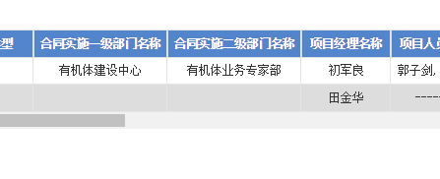

修改后

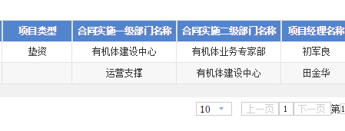

合同主体一级部门名称

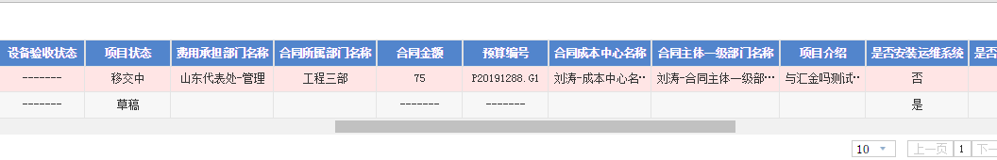

修改后

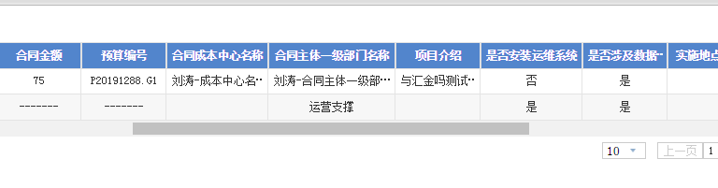

项目经理名称、



Upd

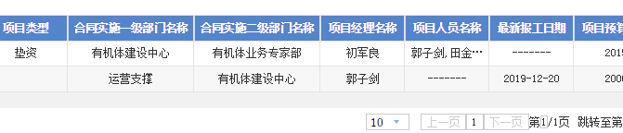

行业？

地图及项目阶段标签 实施地点省份

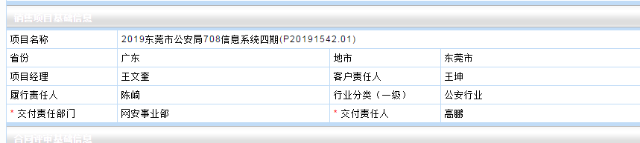

Upd

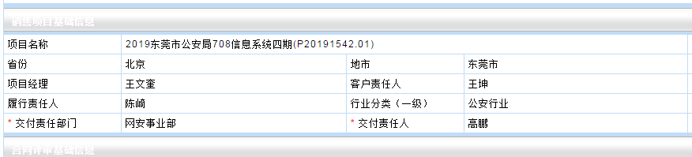

颜色区间段

项目阶段（未启动、不具备条件、未完工、已完工未验收、已验收）

项目数量

项目合同金额

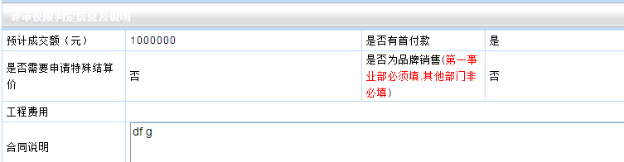

Upd

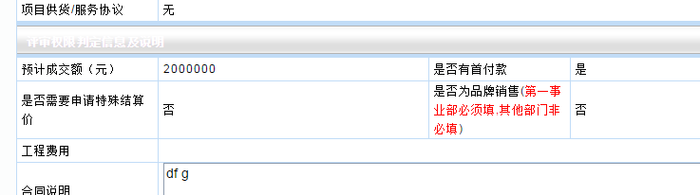

下钻明细表 筛选框未定？

未启动明细(通用)： 项目编号

项目名称

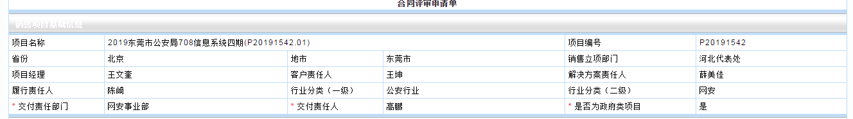

Upd

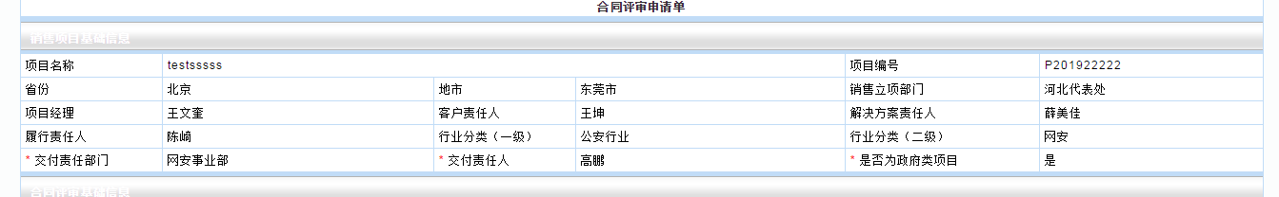

合同签订日期

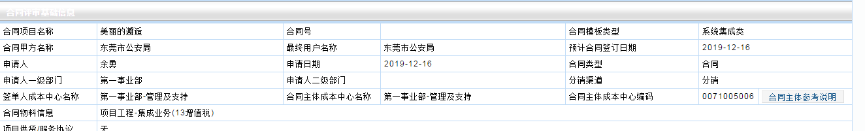

Upd

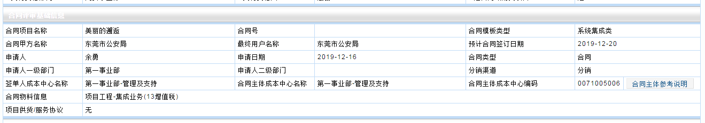

项目类型

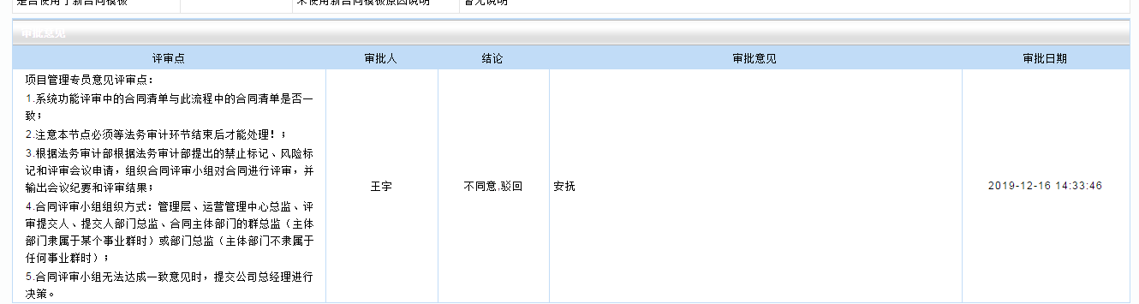

Upd

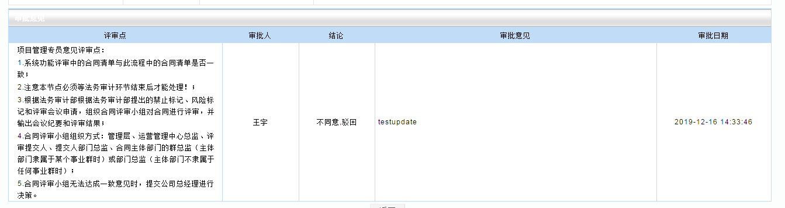

一级二级部门

项目经理

见上方

代表处

代表处-交付

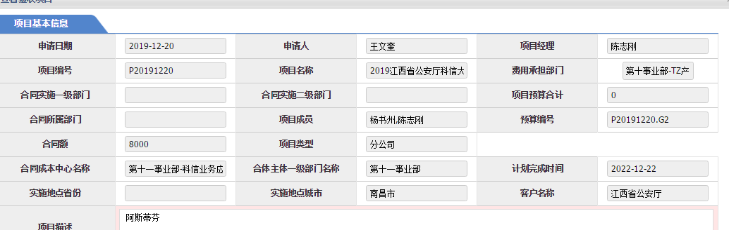

Upd

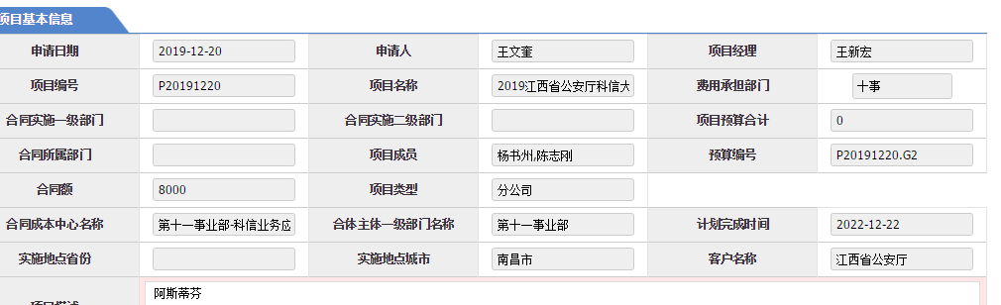

客户服务部-交付

合同主体一级部门

合同主体产品线

销售部门

客户经理

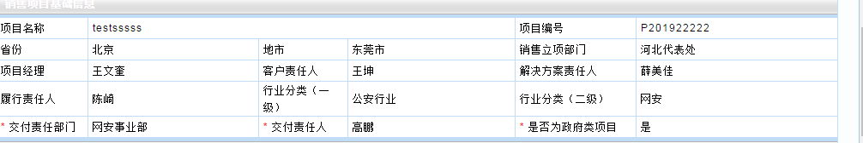

Upd

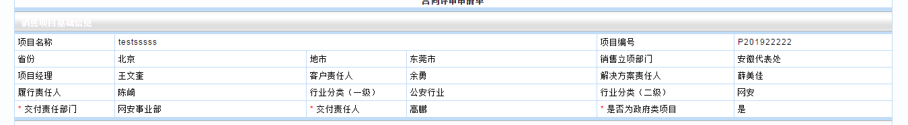

不具备条件：

合同完工日期

合同验收日期

启动日期

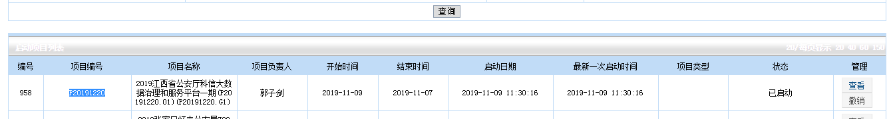

Upd

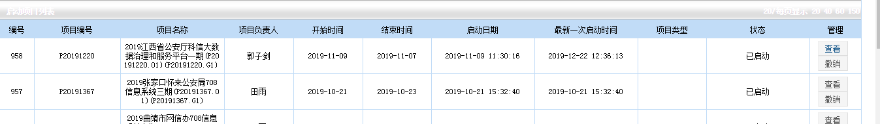

新家园-工程售后项目-工程项目管理 一级二级部门

新家园-工程售后项目-工程项目管理 项目经理名称

见上方

新家园-工程售后项目-验收项目管理-详情 费用承担部门

新家园-工程售后项目-验收项目管理-详情 项目经理

见上方

新家园-工程售后项目-工程项目管理-里程碑列表 合同要求完成日期

新家园-工程售后项目-工程项目管理-里程碑列表 实际完成时间

新家园-工程售后项目-工程项目管理-里程碑列表 报告签署日期

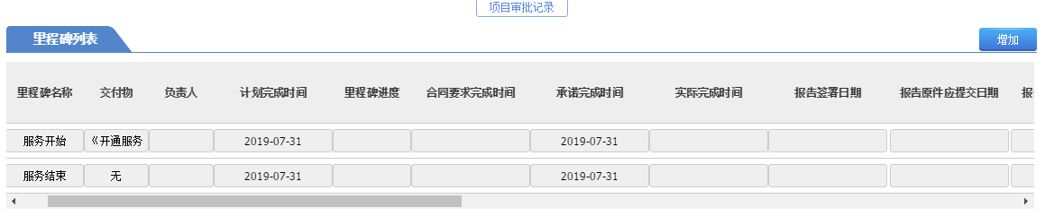

Upd

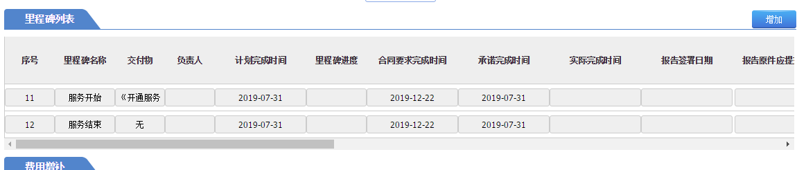

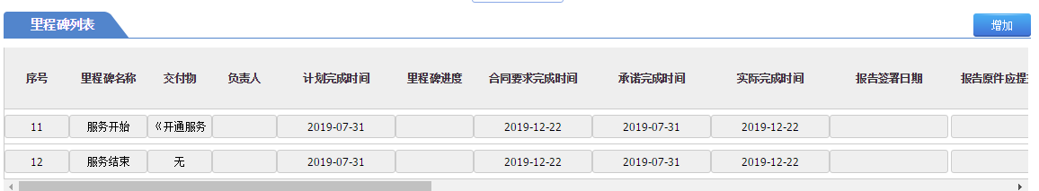

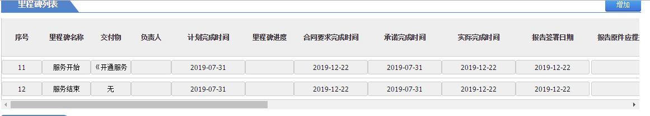

新家园-工程售后项目-工程项目管理-详情-项目审批记录-流程名称为项目移交审批（当前节点为通过 完成）-查看详情-最后的时间

新家园-工程售后项目-验收项目管理 计划完成时间

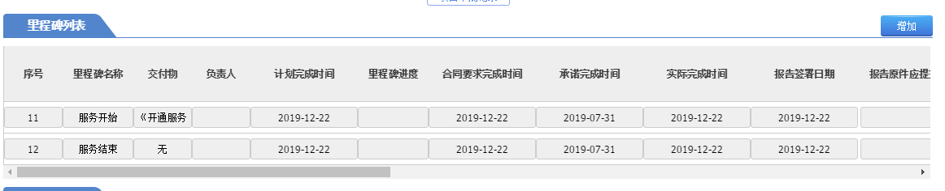

新家园-工程售后项目-验收项目管理 项目状态

同上

新家园-工程售后项目-验收项目管理-详情 费用承担部门

同上

新家园-工程售后项目-验收项目管理-里程碑列表 合同要求完成日期

同上

新家园-工程售后项目-验收项目管理-里程碑列表 实际完成时间

同上

新家园-工程售后项目-验收项目管理-审批记录-流程名称为终验审批、当前节点 通过 完成-查看详情-审批节点为原件审核的审批时间